 **CARRE* DI MAIALE AL ROSMARINO**

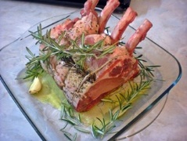*Il carrè di maiale è un taglio di carne ricavato dalla parte posteriore dell’animale e oltre alla carne, comprende anche le ossa. Per meglio aromatizzarla con il rosmarino, potete legare quest’ultimo, al carrè con dello spago da cucina.*

**INGREDIENTI PER 6 PERSONE:**

* Un pezzo di carrè da circa 2 kg
* 1 bicchiere di vino bianco
* olio extravergine d’oliva
* abbondante rosmarino
* 1 spicchio d’aglio
* sale e pepe

**PREPARAZIONE**

Con lo spago da cucina legare un pochino di rosmarino al pezzo di carré, cospargerlo poi con sale e pepe. Inserirlo in una teglia, irrorarlo con l’olio, aggiungere l’aglio e tanto rosmarino.

Settare il bbq per una cottura indiretta a circa 180° e posizionare la teglia in griglia.

A metà cottura irrorare il carré con il vino e dopo 15 minuti, con un pennello, bagnare la carne con il suo sugo di cottura. Ripetere l’operazione almeno per 3 volte.

Quando avrà raggiunto i 70° al cuore è pronto, lasciarlo riposare per almeno 5 minuti. Poi ancora caldo presentarlo in tavola senza tagliarlo. Servire le porzioni, con sopra il liquido di cottura.

